Quiz-Fragen rund um St. Arbogast
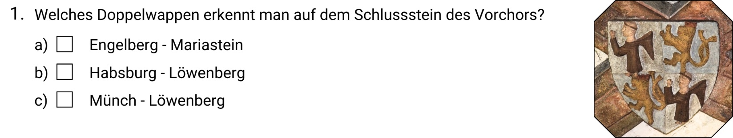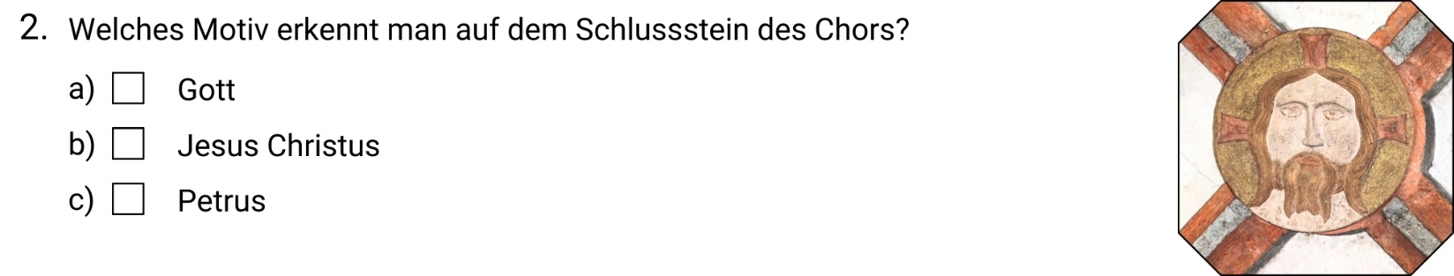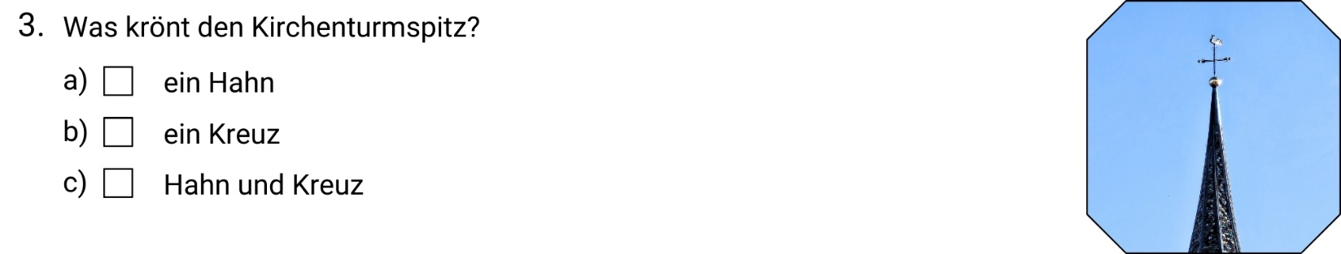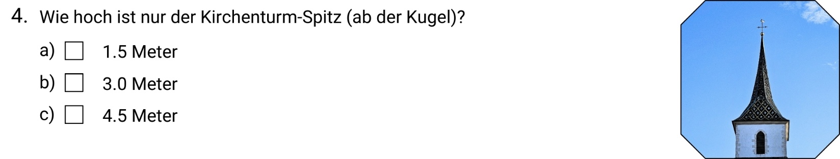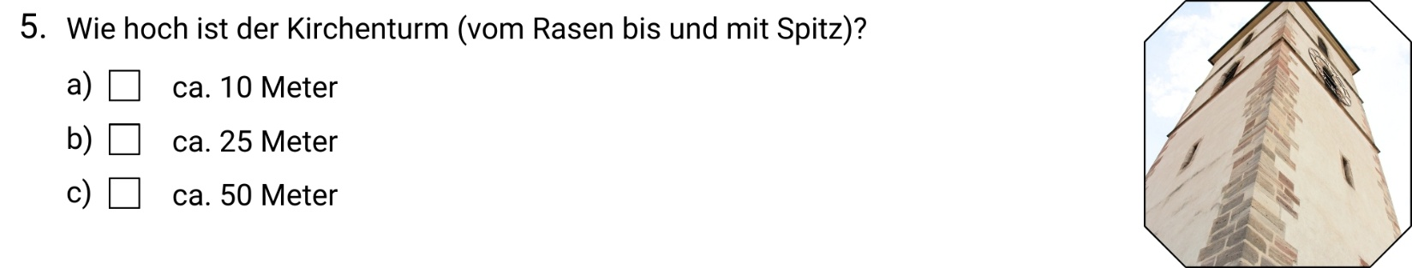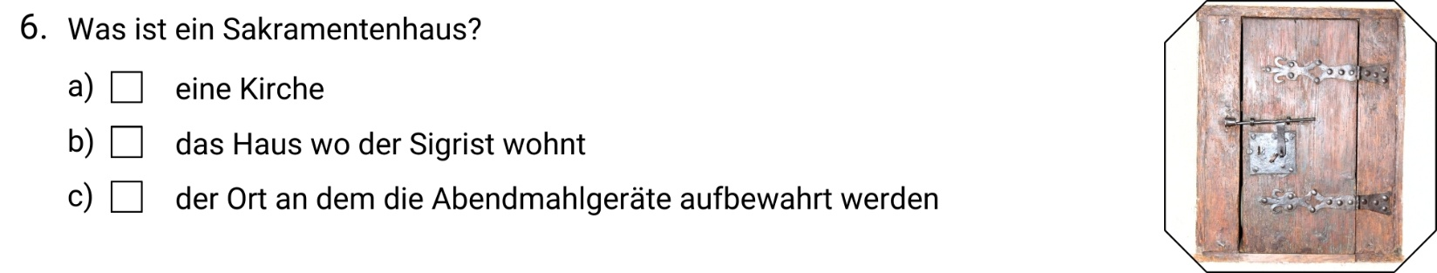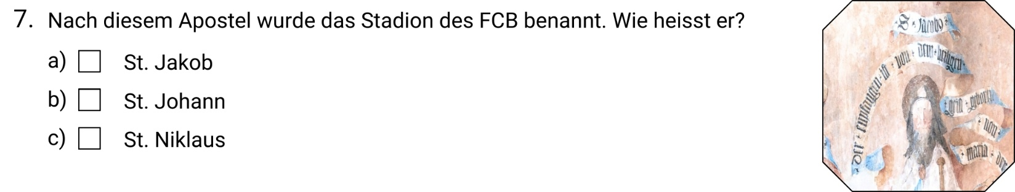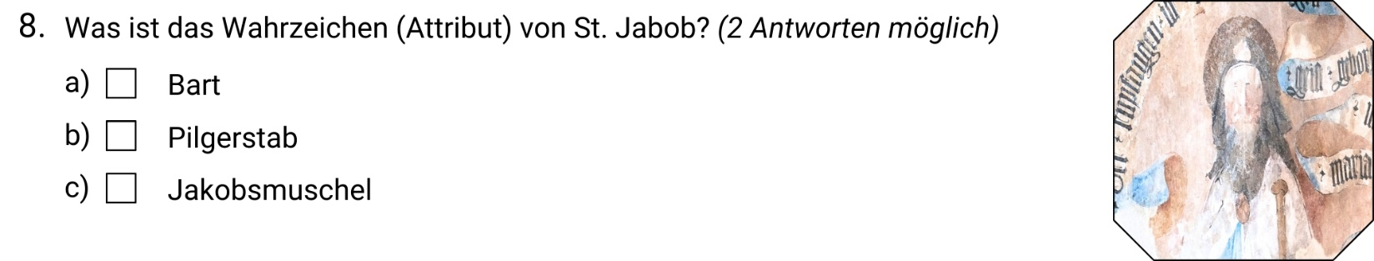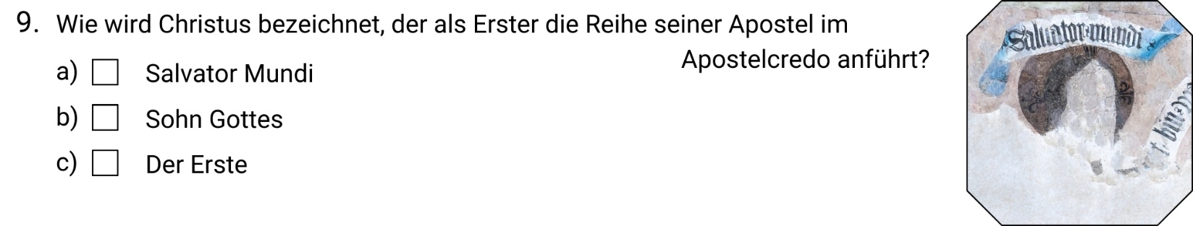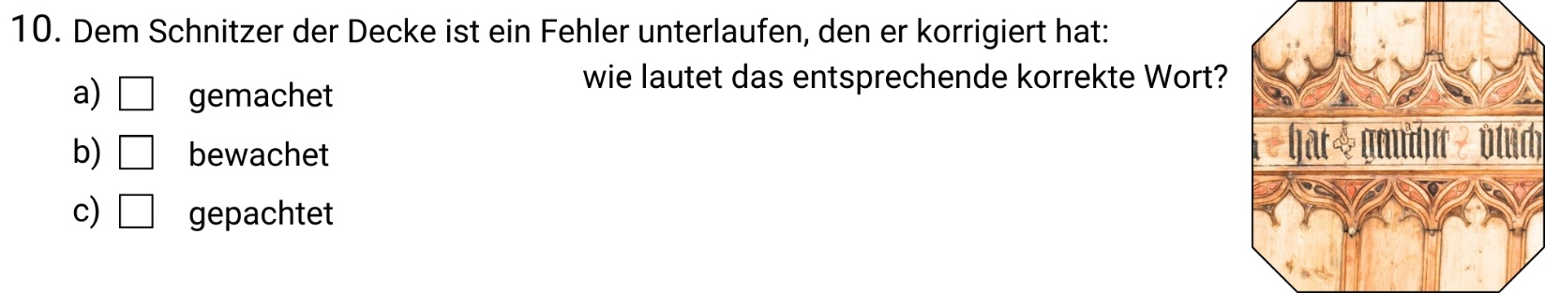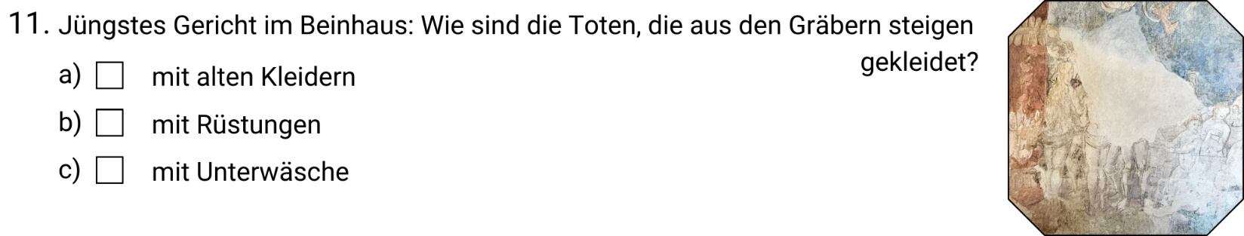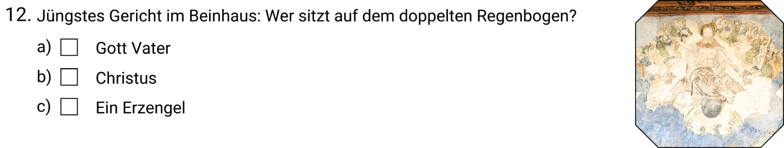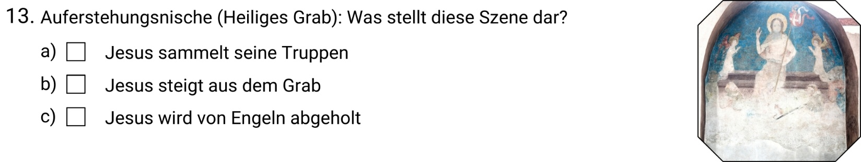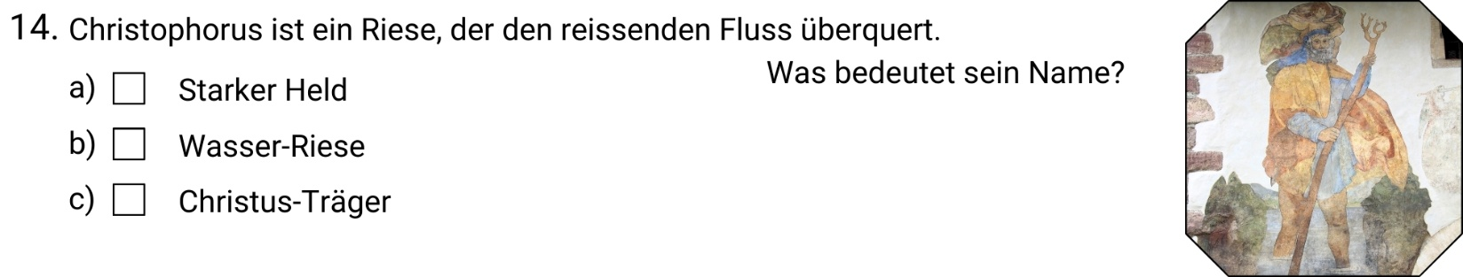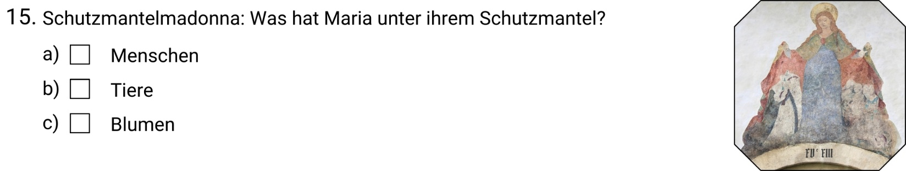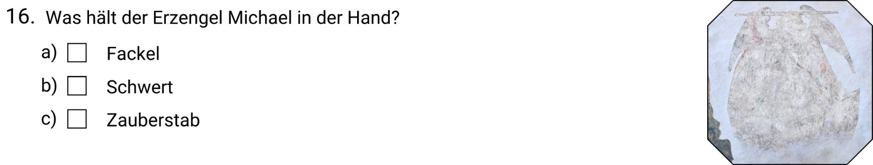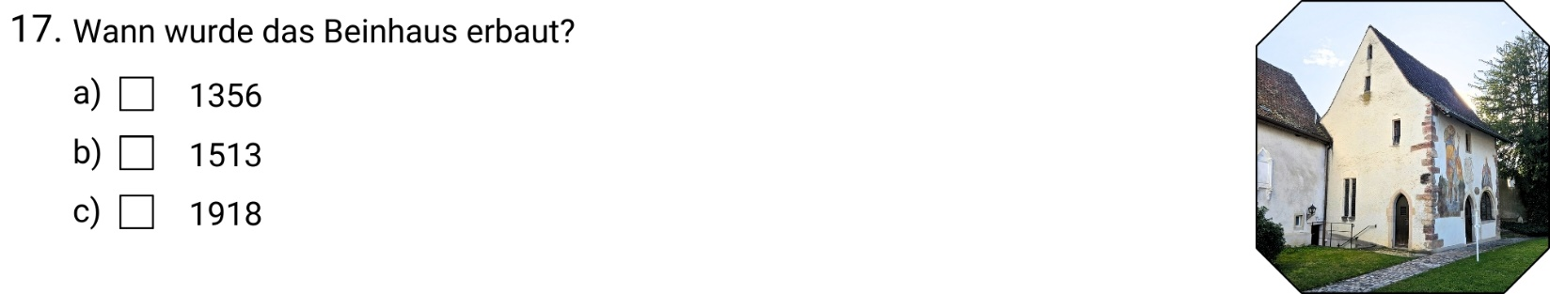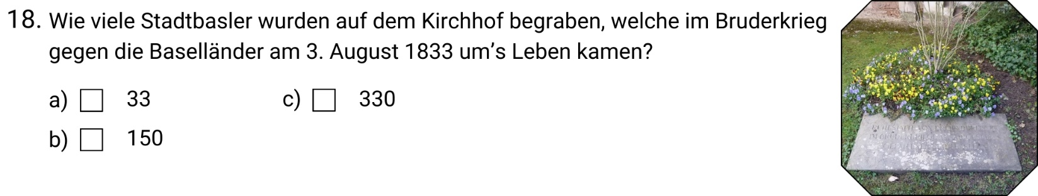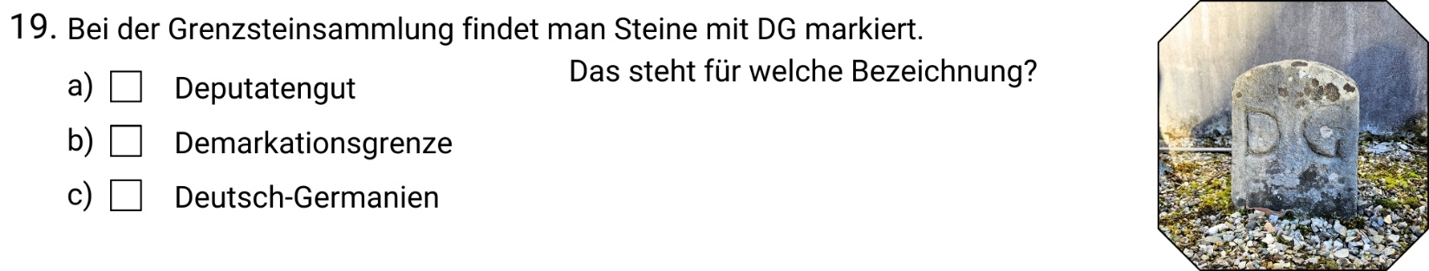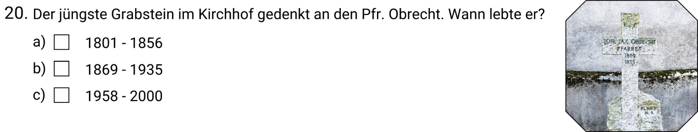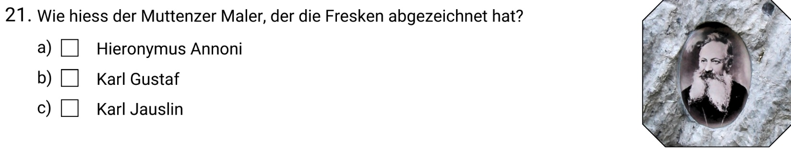

Infos für Lehrpersonen:

Liebe Lehrpersonen , dieses Quiz kann heruntergeladen werden und ist zum Anpassen gedacht. Ihr könnt gerne einzelne Fragen antippen und löschen, damit ein Quiz entsteht, das auf eure Klasse zugeschnitten ist.

Viel Spass damit!

Hier sind noch die Lösungen (Bitte vergesst nicht, diese für die Klasse zu Löschen)

